Entre Avenue Louise et les étangs d'Ixelles

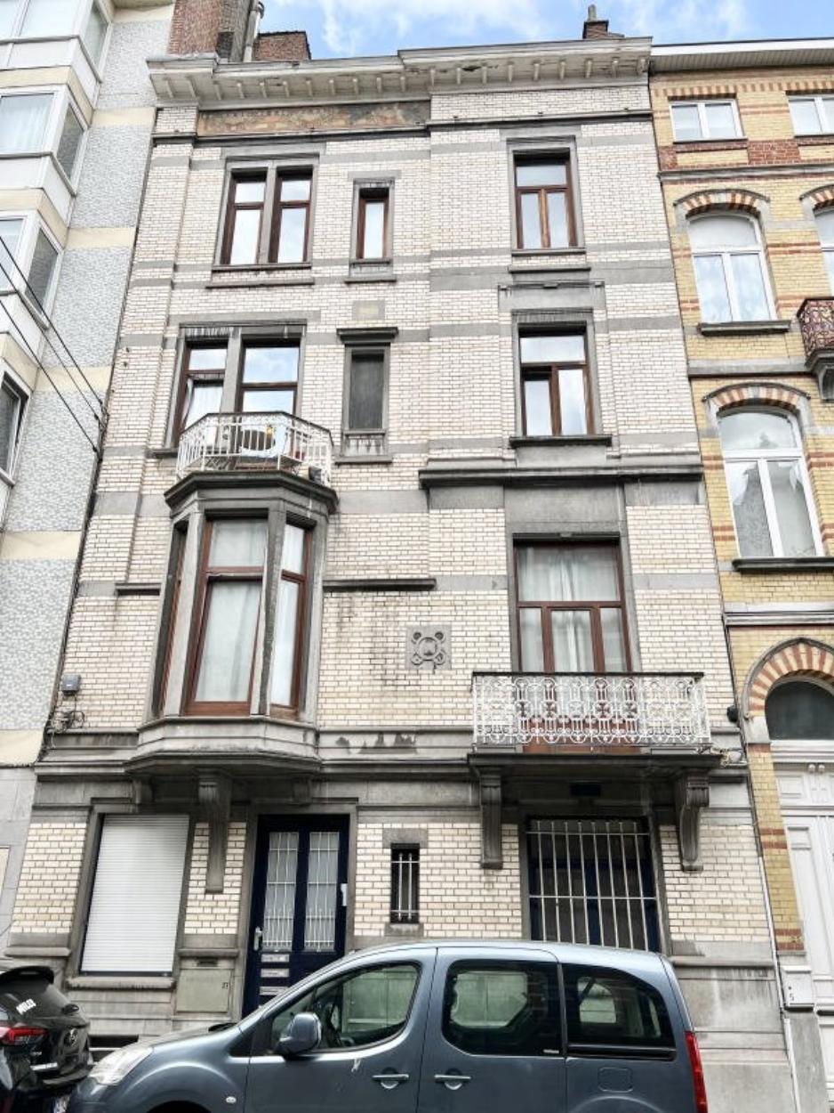

Bruxelles/Ixelles (réf 2421 B) :

Idéalement situé dans une rue très prisée entre l'Avenue Louise et les Étangs d'Ixelles, cet immeuble est une excellente opportunité d'investissement immobilier. Le bien est divisé en 5 appartements, mais la commune précise ne pas être en mesure de déterminer le nombre de logements réguliers (RU disponible sur demande). Malgré cette incertitude, cet immeuble offre un grand potentiel. La demande locative dans cette zone reste élevée, ce qui en fait un choix prometteur pour les investisseurs. Compteurs individuels pour chaque appartement. Vous désirez obtenir plus de renseigements ou programmer une visite ? Contactez-nous au 02/660.21.21 ou 0479/43.33.95.

Infos & Visites Century 21 Boondael 02/660.21.21
OU www.century21boondael.be

Prix : 945.000 €

Rue Vilain XIIII, 27 à 1000 Brussel

Informations générales :

- Affectation du bien : Bâtiment destiné au logement (sans pouvoir déterminer le nombre exact d'unité)
- Nombre d'appartements : 5 (à confirmer via une demande de permis d'urbanisme)
- Type d'appartements : 1 chambre et un duplex + une pièce individuelle au rez-de-chaussée
- Nombre de salle de bains : 5
- Garage / Parking : Non
- Balcon : Oui, au 1er et 2ème étage
- Type de cuisine : Aménagée
- Type de chauffage : Chaudière Individuel GAZ pour chaque appartement (radiateur électrique au RDC)
- Année de construction : +- 1918
- Revenu cadastral : 1.872 €
- Revenu locatif mensuel : 2.150,00 €/mois, soit 25.800,00 €/an
- Charges mensuelles : compteurs individuels

Surfaces :

- Surface habitable : 250 m²
- Surface terrasse : 2 m²

Détails :

Certifications:
- Emissions CO2 52,00 Kg Co2m²an
- Numéro de certificat PEB 20151003-0000307039-01-4
- Prestation énergétique 247,00 Kwh
- Total énergie primaire 12.107,00 kwh/an

Photos :

Appartement 3ème étage :

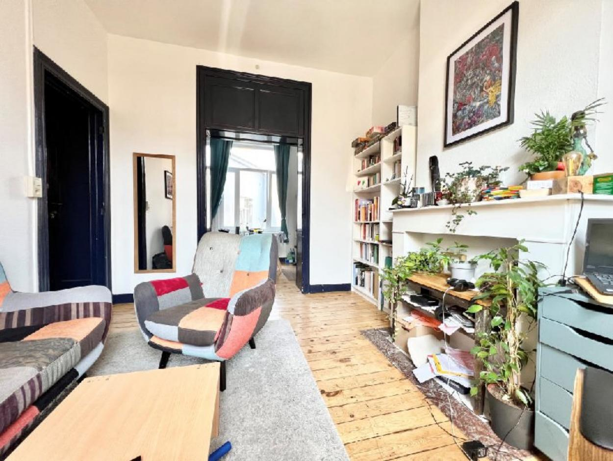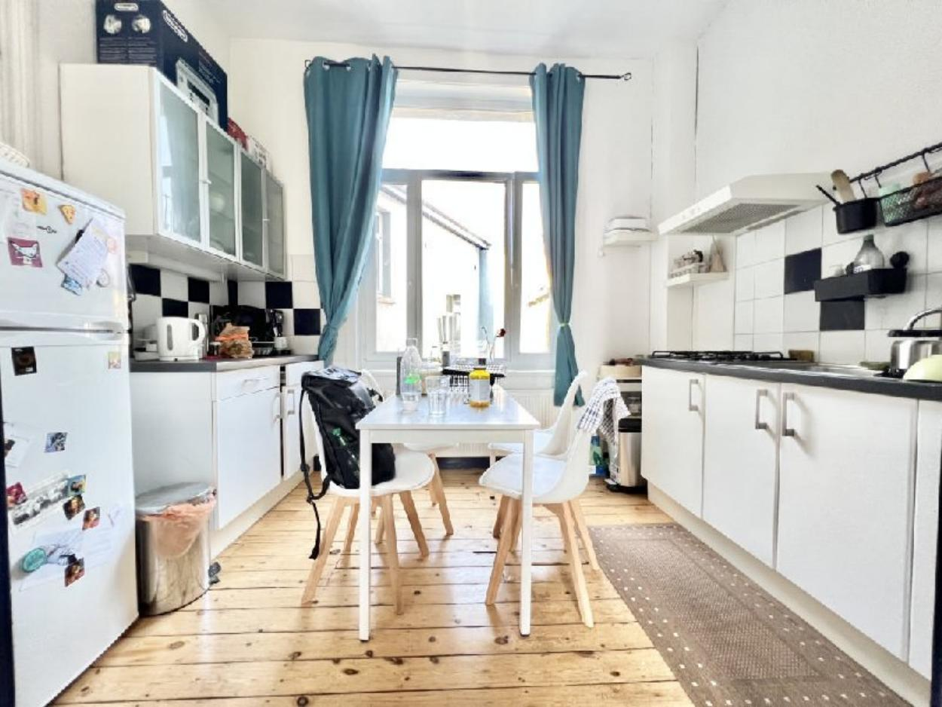

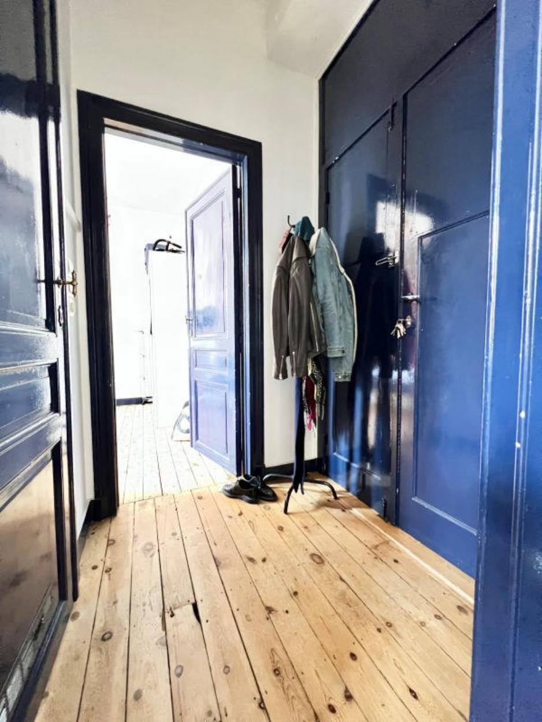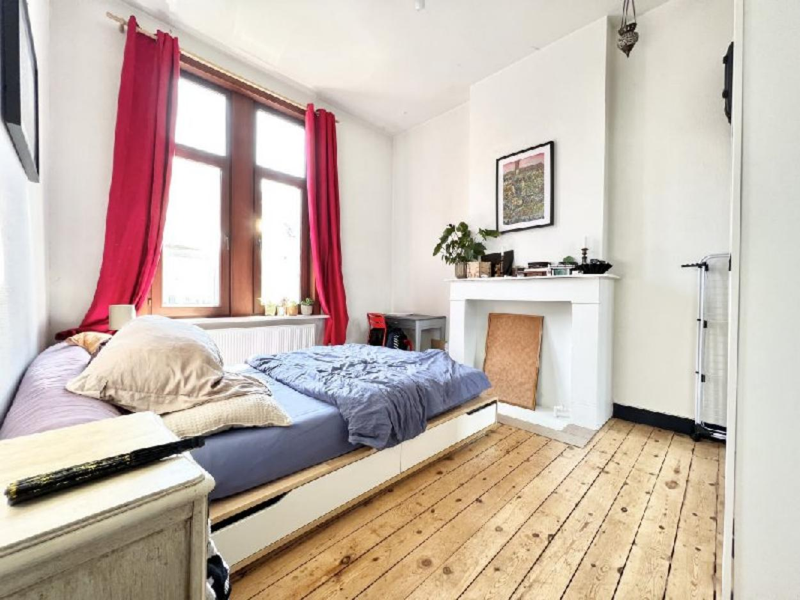

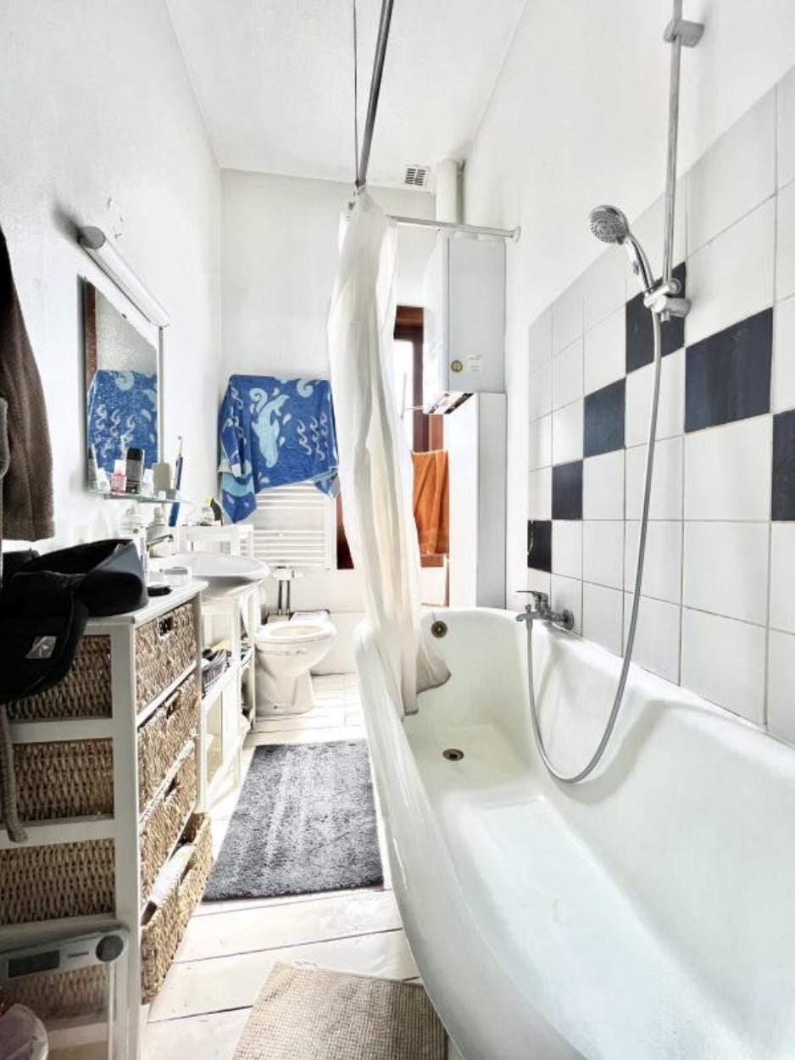

Appartement 2ème étage :

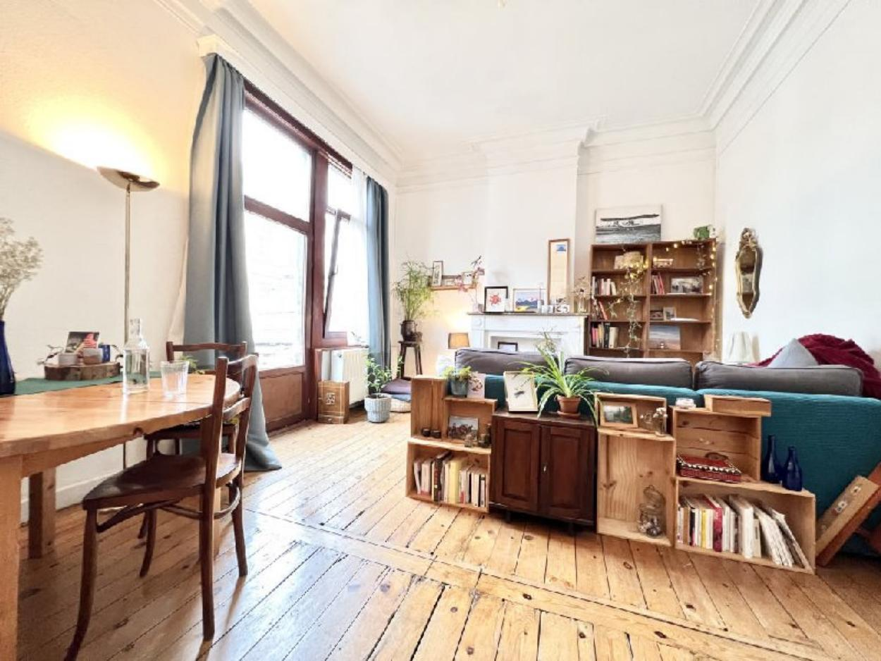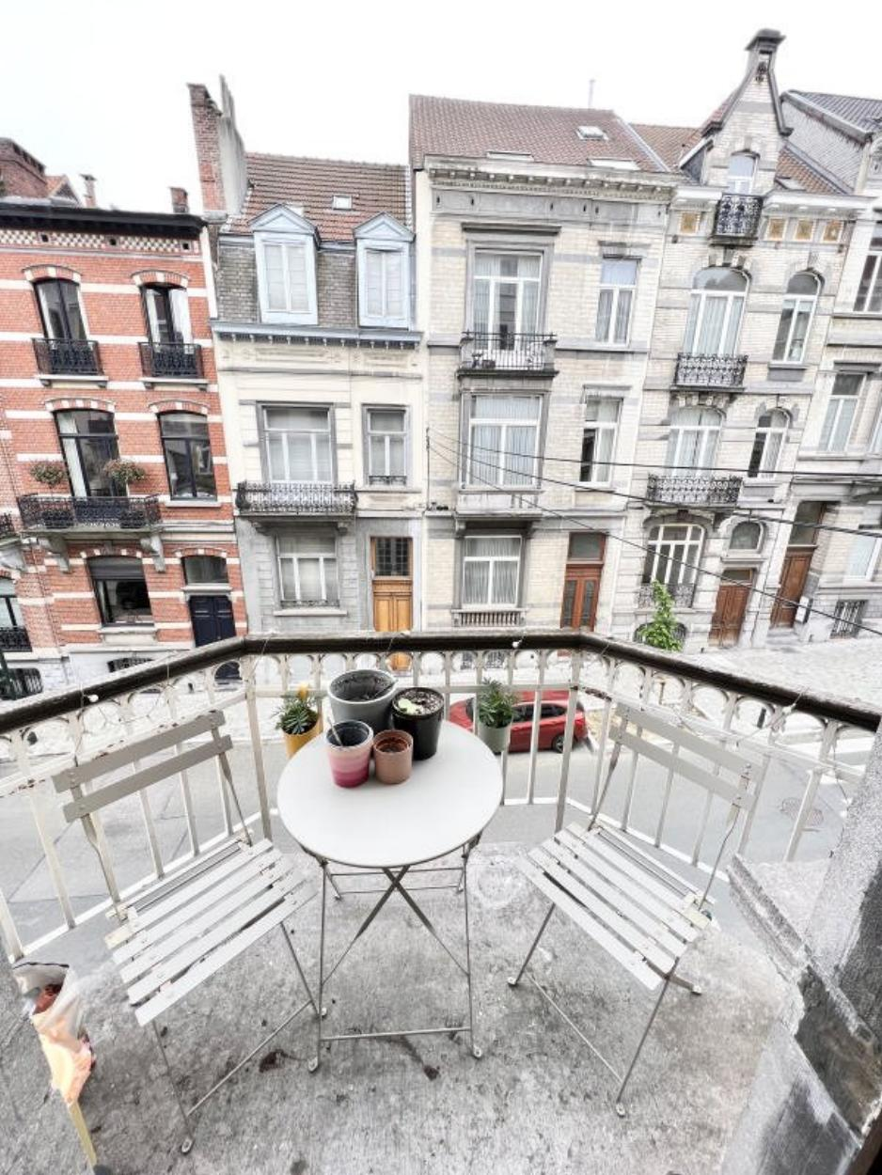
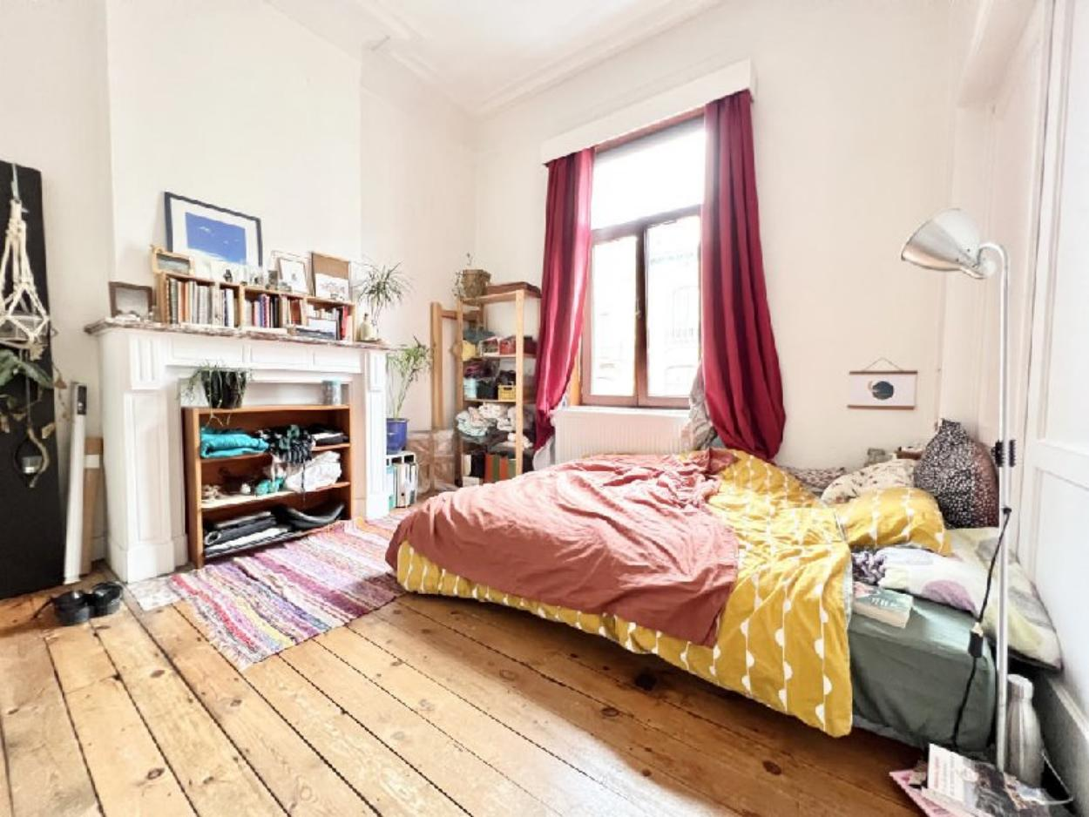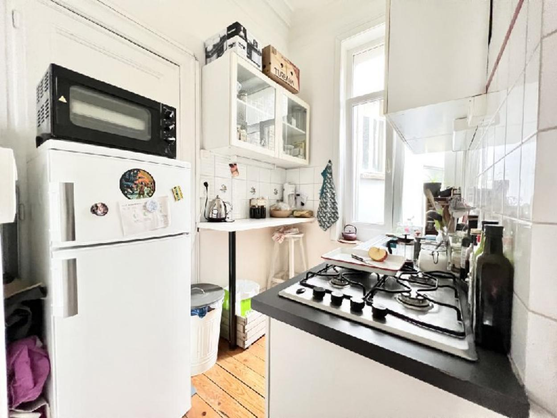
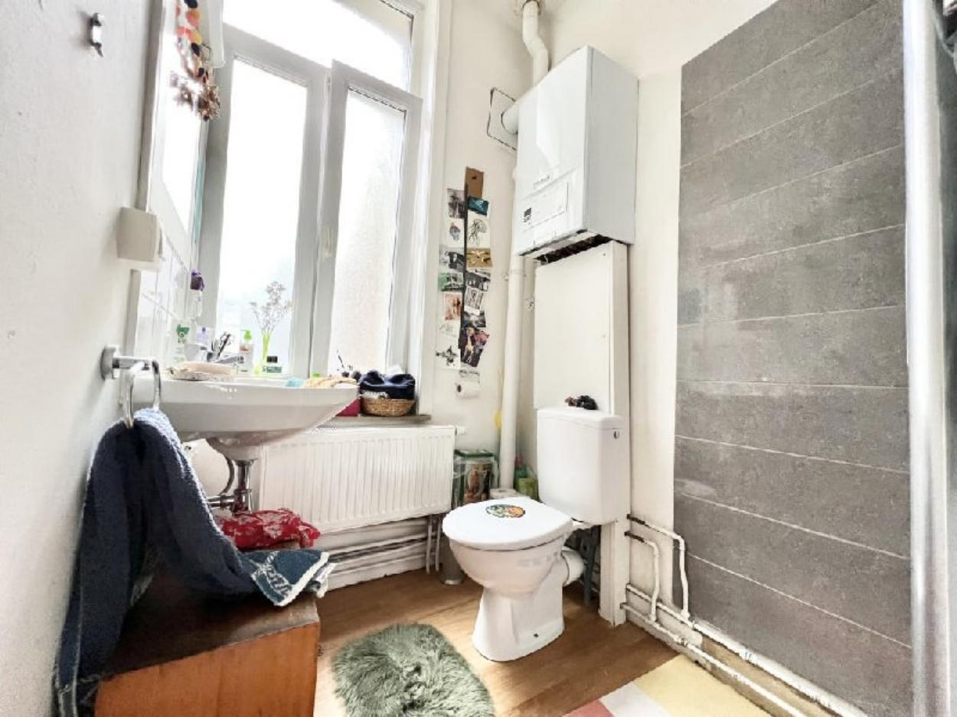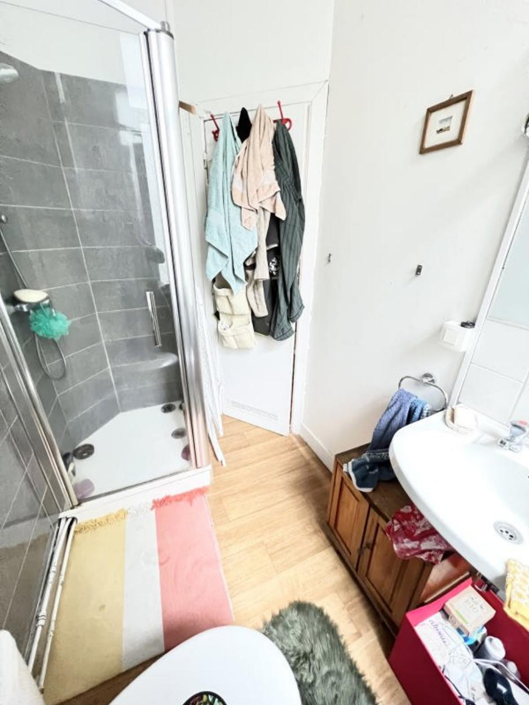
Appartement 1er étage :

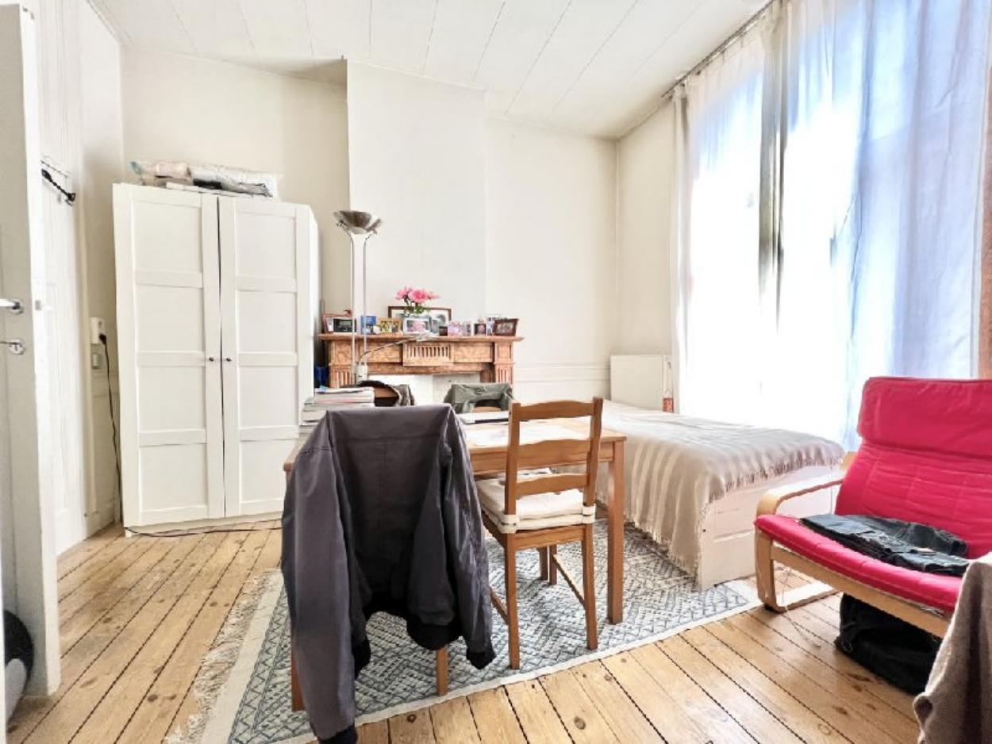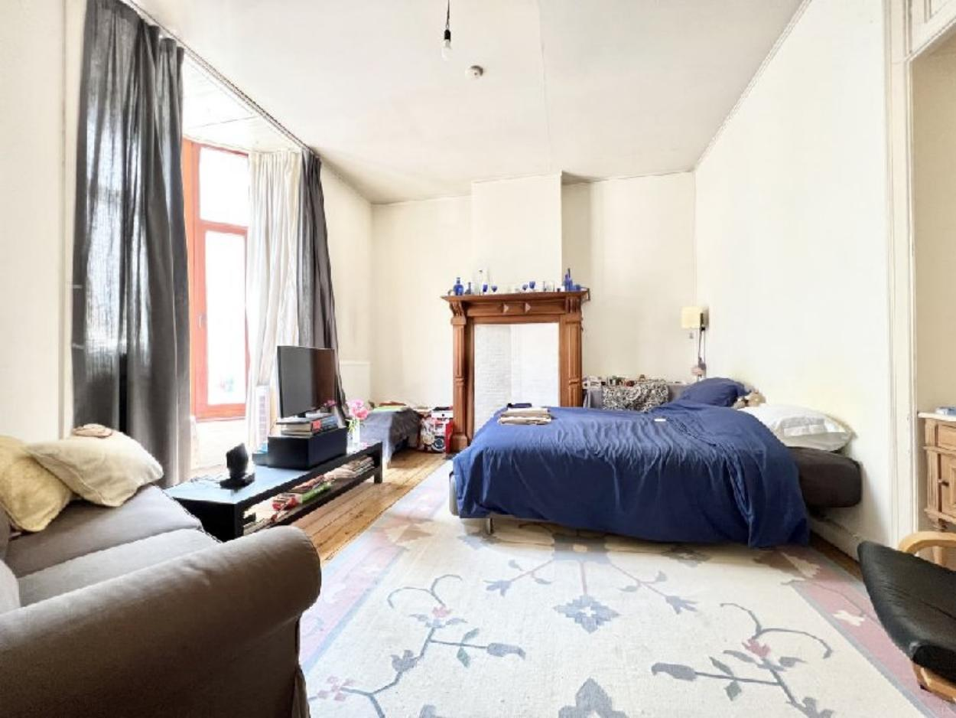

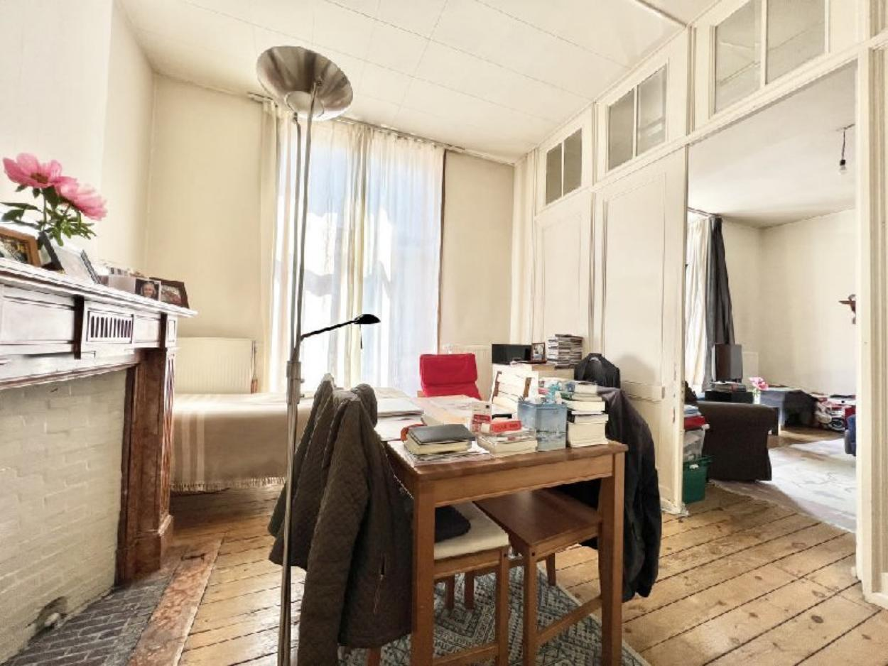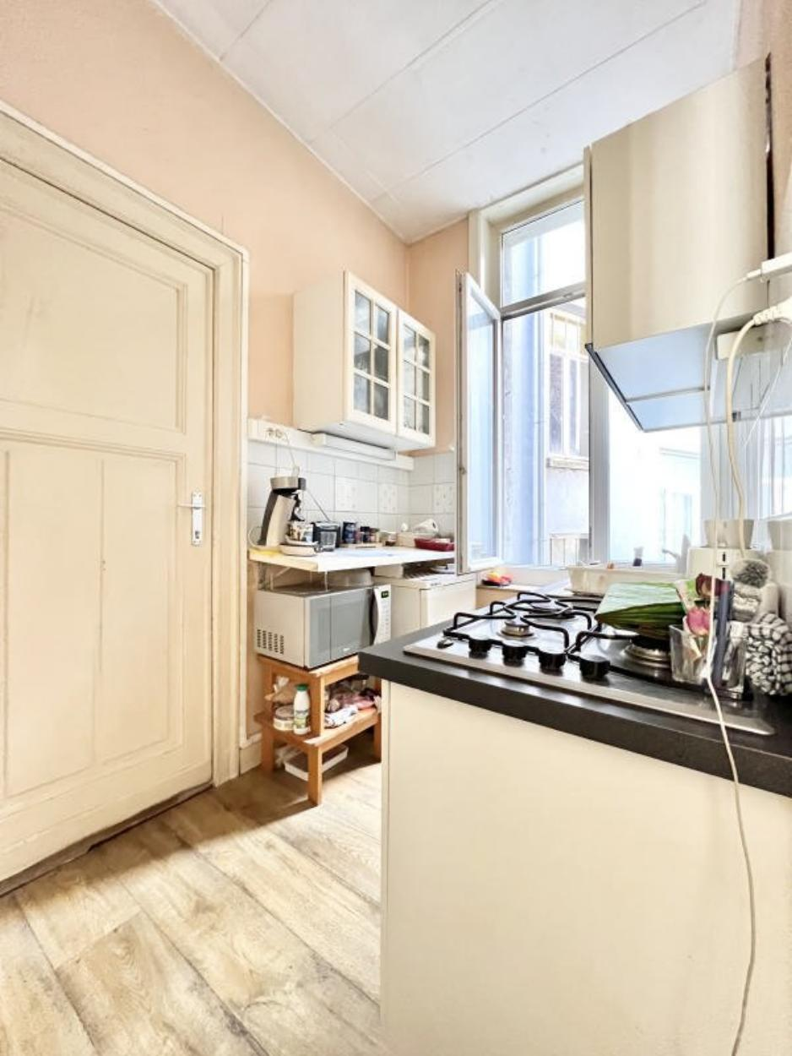

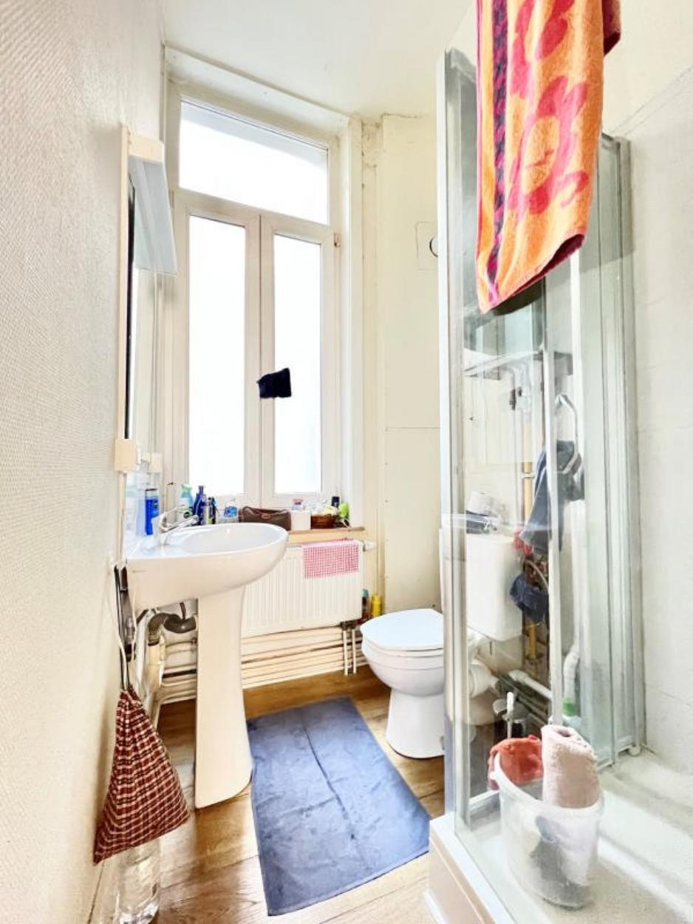

Appartement 4ème étage (duplex) :

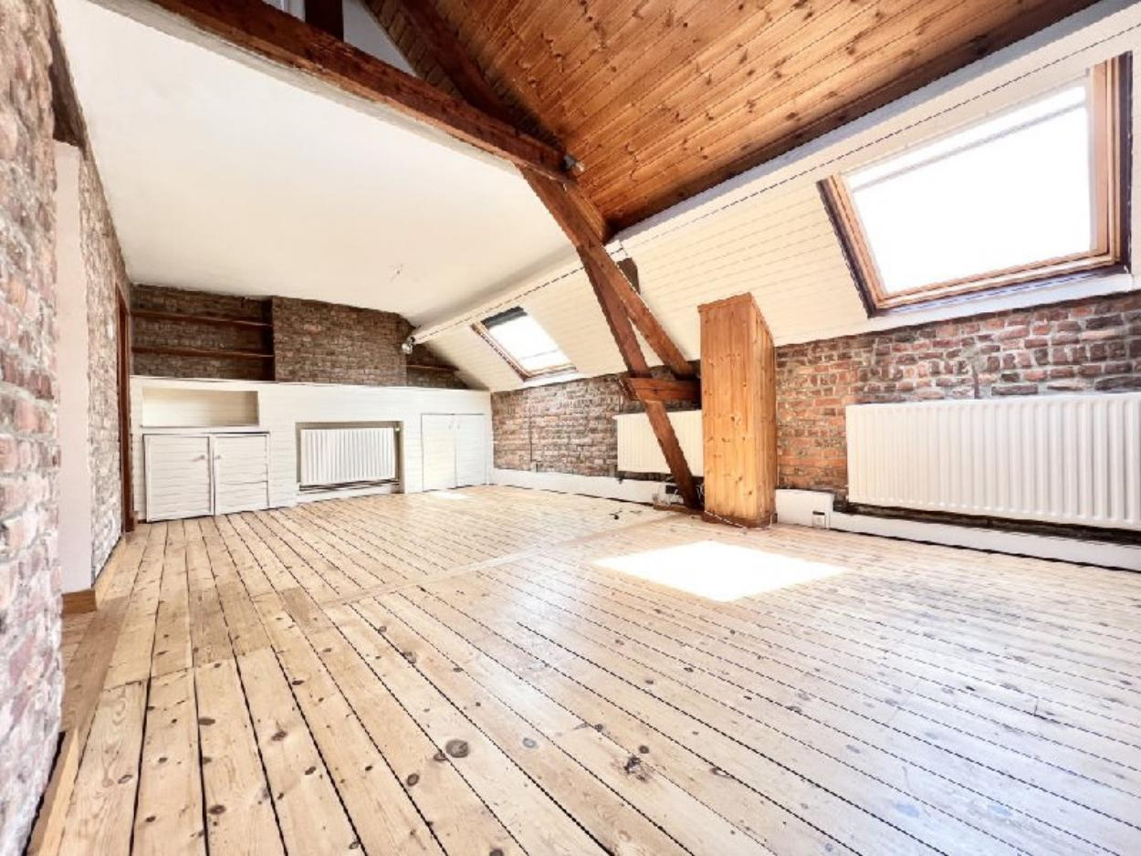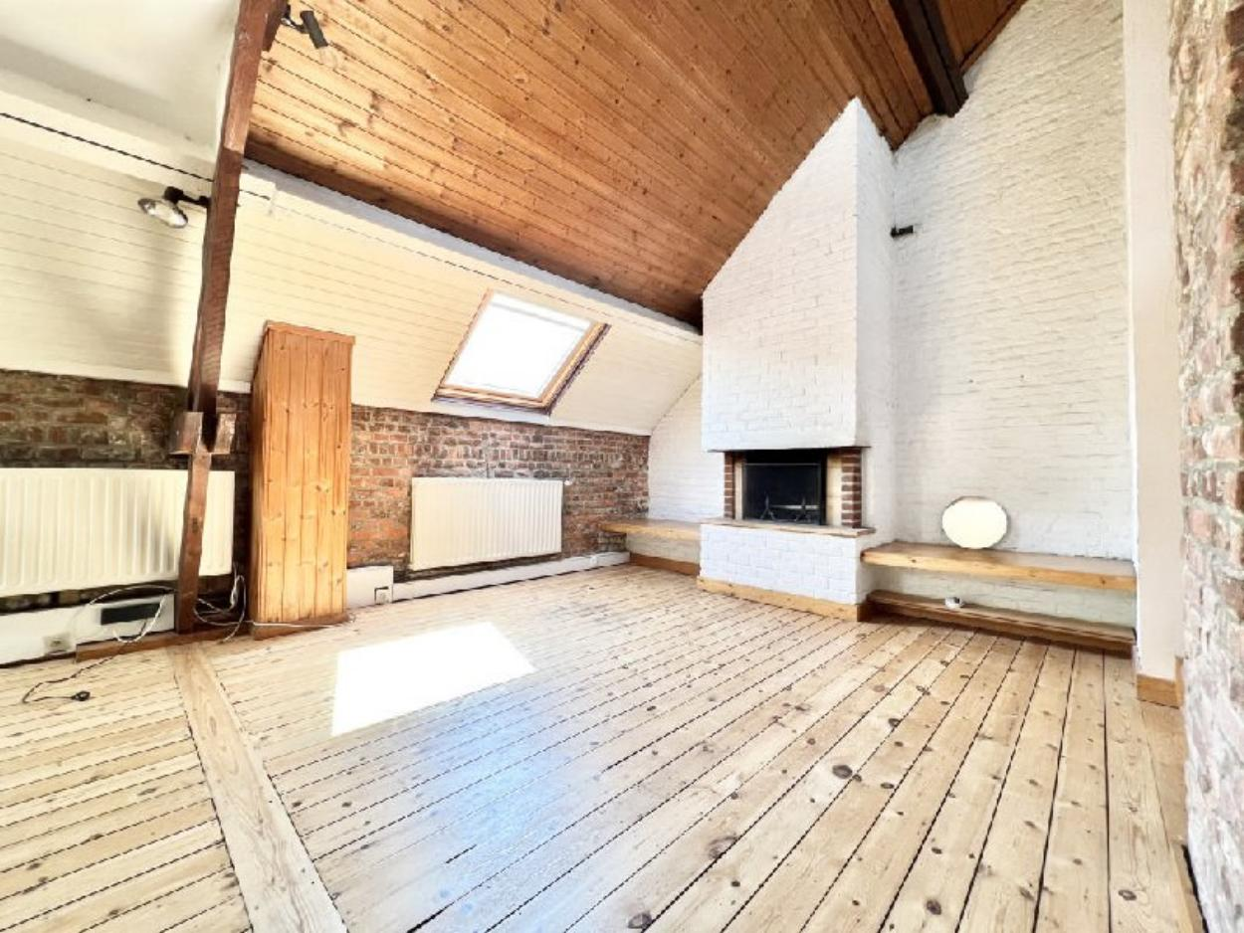

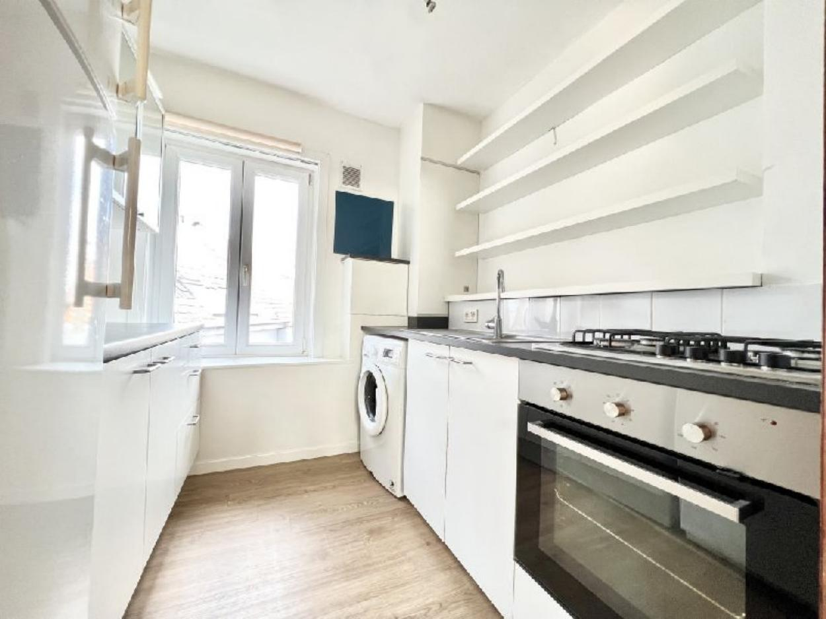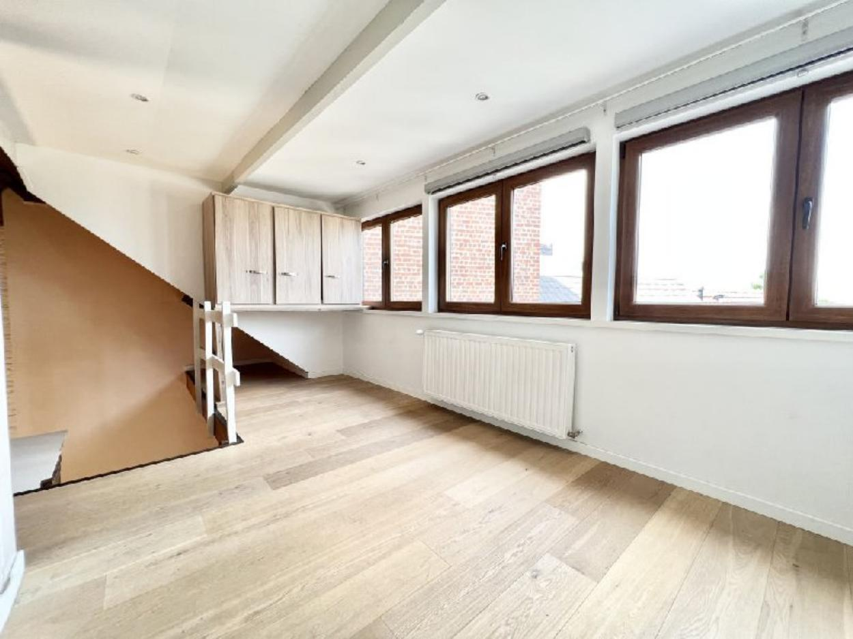

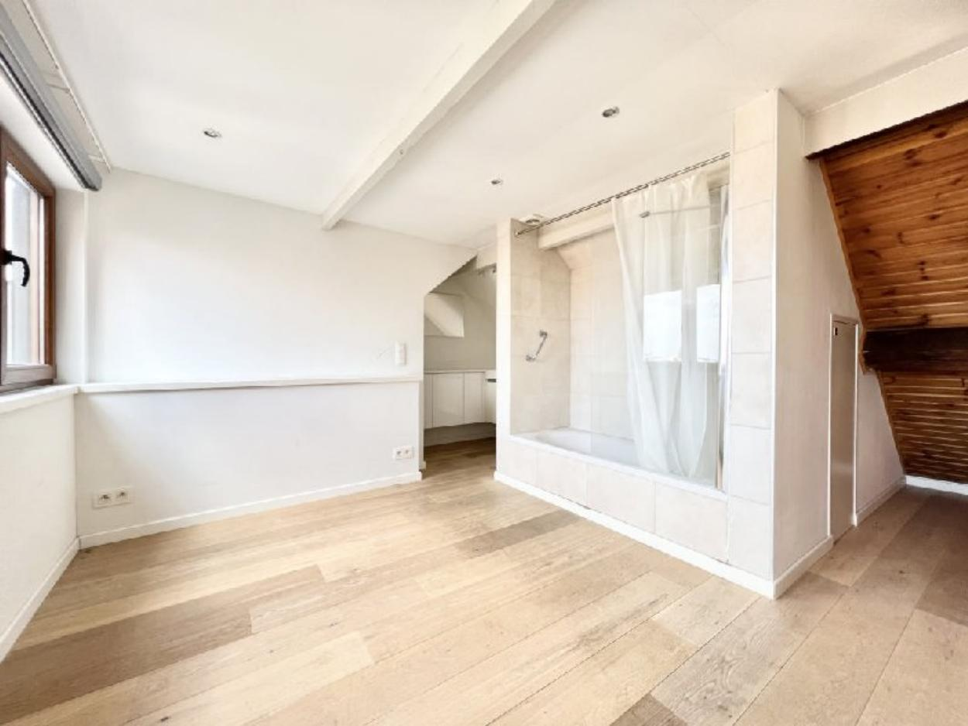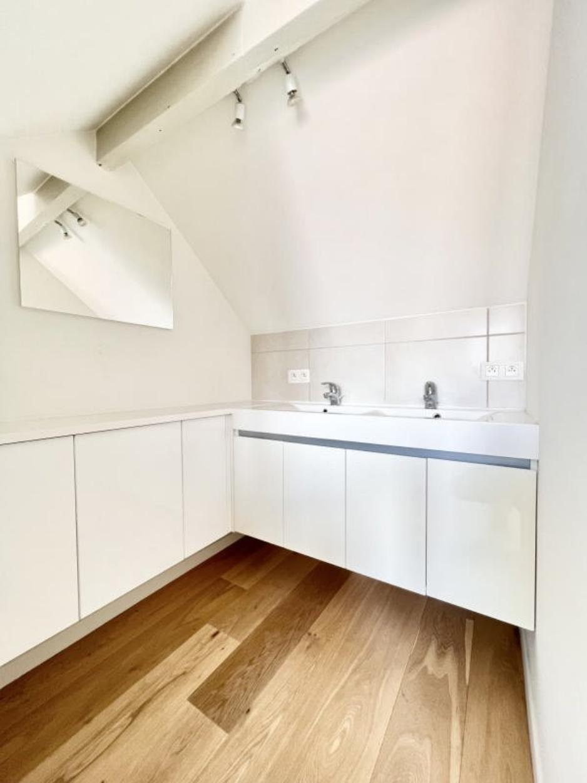

Appartement rez-de-chaussée :

